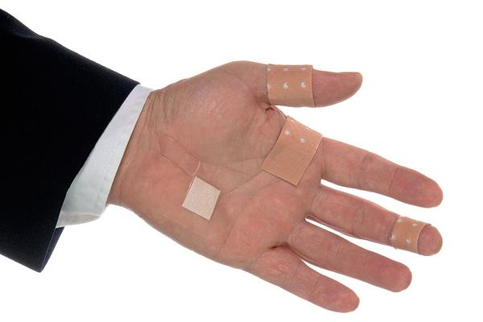
Минтруд утвердил рекомендации по учёту микротравм работников
Соответствующий Приказ Минтруда России от 15.09.2021 № 632н “Об утверждении рекомендаций по учёту микроповреждений (микротравм) работников” размещён на сайте Минтруда.
Документ находится на регистрации в Минюсте и пока не опубликован.
Предполагается, что он вступит в силу 1 марта одновременно со вступлением в силу обновлённой редакции Х раздела ТК РФ, поскольку разработан с целью реализации статьи 226.
В целях учёта и рассмотрения обстоятельств и причин, приведших к возникновению микроповреждений (микротравм) работников, предупреждения производственного травматизма, работодателю рекомендуется:
- утвердить локальным нормативным актом порядок учёта микроповреждений (микротравм) работников, с учетом особенностей организационной структуры, специфики, характера производственной деятельности, принятым с соблюдением установленного статьей 372 ТК РФ порядка учета мнения представительного органа работников (при наличии такого представительного органа);
- организовать ознакомление должностных лиц с порядком учёта микроповреждений (микротравм) работников;
- организовать информирование работников о действиях при получении микроповреждения (микротравмы);
- организовать рассмотрение обстоятельств, выявление причин, приводящих к микроповреждениям (микротравмам) работников, и фиксацию результатов рассмотрения в Справке о рассмотрении обстоятельств и причин, приведших к возникновению микроповреждения (микротравмы) работника, (рекомендуемый образец приведен в приложении № 1 к настоящим Рекомендациям) или ином определенном работодателем документе, содержащем, в том числе рекомендуемые сведения, отражённые в Справке о рассмотрении обстоятельств и причин, приведших к возникновению микроповреждения (микротравмы) работника (далее – Справка);
- обеспечить доступность в организации (структурных подразделениях) бланка Справки в электронном виде или на бумажном носителе;
- организовать регистрацию происшедших микроповреждений (микротравм) в Журнале учета микроповреждений (микротравм) работников (рекомендуемый образец приведен в приложении № 2 к настоящим Рекомендациям) или ином определенном работодателем документе, содержащем, в том числе рекомендуемые сведения, отражённые в Журнале учёта микроповреждения (микротравм) работников (далее – Журнал);
- установить место и сроки хранения Справки и Журнала.
Рекомендованный срок хранения Справки и Журнала составляет не менее 1 года.
Составление Справки и ведение Журнала может осуществляться в электронном виде с использованием электронной подписи или любого другого способа в соответствии с законодательством Российской Федерации, позволяющего идентифицировать личность работника, составившего Справку и осуществляющего ведение Журнала.

Источник: https://блог-инженера.рф

